ИНСТРУКЦИЯ ПО ЭКСПЛУАТАЦИИ
АППАРАТА ДЛЯ РАЗДАЧИ ВОДЫ
ФУНКЦИЯМИ НАГРЕВА И ОХЛАЖДЕНИЯ

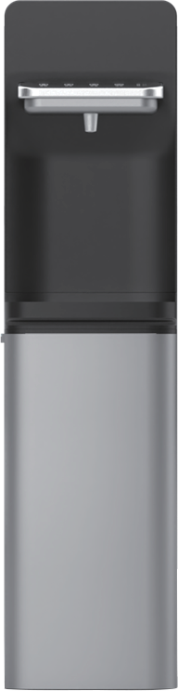

Модель FV707
Артикулы FV707WKU, FV707NKU
(компрессорное охлаждение, R600a)
НАИМЕНОВАНИЕ КОМПОНЕНТОВ

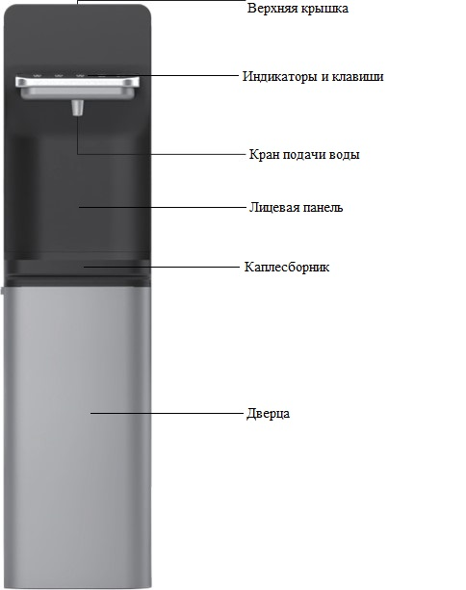

ОЧЕНЬ ВАЖНО! ПРОЧТИТЕ ПЕРЕД ИСПОЛЬЗОВАНИЕМ!

Если шнур питания поврежден, он должен быть заменен производителем, его сервисным центром или лицами, имеющими аналогичную квалификацию, во избежание опасности. Данный аппарат не предназначен для использования лицами (включая детей) с ограниченными физическими, сенсорными или умственными способностями, а также лицами, не имеющими достаточного опыта и знаний, за исключением случаев, когда они находятся под наблюдением или проинструктированы относительно использования прибора лицом, ответственным за их безопасность.
Необходимо следить за детьми, чтобы они не играли с прибором.

Чтобы избежать поломок, вызванной неправильным использованием аппарата без воды, в аппарате для воды была установлена защита от перегрева на горячем баке - при использовании без воды ручной термостат отключит питание и аппарат не сможет снова работать до тех пор, пока ручной термостат не будет включен сотрудником сервисного центра. Это негарантийный случай.

ОСНОВНЫЕ РЕКОМЕНДАЦИИ К ИСПОЛЬЗОВАНИЮ

Всегда отключайте аппарат из розетки, когда в нем заканчивается вода.
Если по какой-либо причине питание было отключено, подождите пять минут, прежде чем снова включать аппарат. Установите аппарат в хорошо проветриваемом помещении, убедившись, что с обратной стороны имеется зазор не менее 5 см для обеспечения надлежащей циркуляции воздуха. Уровень шума аппарата ниже 70 дБ.
Чтобы предотвратить рост бактерий, не размещайте дозатор воды под прямыми солнечными лучами или перед вентиляционными отверстиями отопления. Не размещайте аппарат для воды в местах, где температура может опускаться ниже нуля.
Аппарат проходит чистку на заводе-изготовителе. Однако резервуары и внутренние соединительные трубки необходимо продезинфицировать и промыть пресной водой перед использованием. Рекомендуется регулярная очистка и санитарная обработка для обеспечения хорошего качества потребляемой воды. Перед включение аппарата в электрическую сеть, проверьте маркировку питания на задней панели устройства, чтобы убедиться в правильности подключения к источнику питания. Использование неправильного источника питания может привести к серьезным повреждениям.
Никогда не кладите сигареты на крышку аппарата. Не используйте его в качестве полки для растений или для хранения других предметов. Следите за тем, чтобы вокруг аппарата не было пыли и грязи.
Если вода случайно попадет в электрическую часть аппарата, отключите устройство от сети, удалите излишки воды и высушите перед повторным вводом в эксплуатацию.
Не размещайте аппарат воды в местах, где температура может опуститься ниже точки замерзания. Подходящая температура окружающей среды составляет от 10℃ до 38℃. Если произошло обледенение, дайте аппарату постоять несколько минут, чтобы весь лед в резервуаре растаял. Добавьте горячей воды, чтобы ускорить этот процесс. Выключите электропитание если не пользуетесь аппаратом длительное время, это экономит энергию и продлевает срок службы охлаждающего элемента.
Если произошло обледенение, дайте аппарату постоять несколько минут, чтобы весь лед в резервуаре растаял. Добавьте горячей воды, чтобы ускорить этот процесс. Выключите электропитание если не пользуетесь аппаратом длительное время, это экономит энергию и продлевает срок службы компрессора.
Используйте аппарат только в помещениях. При использовании и перемещении аппарта, пожалуйста, не наклоняйте его более чем на 45 градусов. Пожалуйста, не используйте его в режиме разбрызгивания воды; аппарат также нельзя дезинфицировать путем разбрызгивания воды.

УСТАНОВКА АППАРАТА

Перед первым использованием
Освободите аппарат от упаковки.
Внимание! Упаковочные материалы (например, полиэтиленовая пленка, пенопласт) могут быть опасными для детей и домашних животных — они могут стать причиной удушья! Храните упаковочные материалы в недоступном для детей и домашних животных месте.
Аппарат следует устанавливать на ровной прочной поверхности, расстояние между стеной и аппаратом должно быть не менее 20 см.
Не устанавливайте аппарат вблизи нагревательных и отопительных приборов.
Не рекомендуется ставить аппарат рядом с дорогой мебелью и бытовыми электроприборами во избежание порчи имущества и замыкания проводки электросети, т.к. при эксплуатации возможна протечка воды при повреждении трубопровода, подающего воду.
Защищайте аппарат от прямого попадания солнечных лучей.
Никогда не размещайте аппарат в сыром помещении.

ПОДКЛЮЧЕНИЕ АППАРАТА К ВОДОПРОВОДУ

Ваш аппарат укомплектован:
- Переходник для подключения полипропиленовой трубки 1/4"
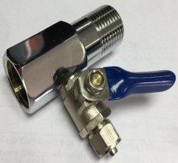

2. Клапан защиты от протечки (установлен на нижней полке аппарата под фильтрами)

3. Полипропиленовая трубка 1/4" для подключения
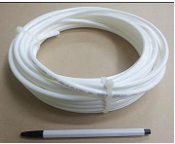

ПРЕДУПРЕЖДЕНИЕ: аппарат необходимо подключать к трубопроводу холодной воды. Для этого вам потребуется расположенный вблизи места установки аппарата запорный кран холодной воды, к которому можно подключить переходник для подключения полипропиленового трубопровода (шланга) с внешним диаметром 1/4". Рабочее давление воды в подающем шланге на входе в аппарат должно быть в пределах 0.1-0.4Мпа. В случае, если давление в водопроводе на входе в подающий шланг превышает или может превысить значение 0.4 Мпа на трубопроводе перед переходником для подключения подающего полипропиленового трубопровода (шланга) должен быть установлен регулятор давления.
Примечание: во избежание протечек старайтесь не допускайте соединения в магистраль от крана до аппарата нескольких отрезков полипропиленового трубопровода – используйте для подсоединения только целый отрезок трубопровода. Следует учесть то, что давление воды снижается при подаче по длинному, с большим количеством изгибов трубопроводу. В связи с этим, давление воды на входе в аппарат может оказаться не достаточным, если исходное давление в трубопроводе, к которому подключается шланг, находится в нижнем диапазоне рабочего давления, указанного выше.

Порядок подключения

Используйте переходник и трубку 1/4 дюйма.
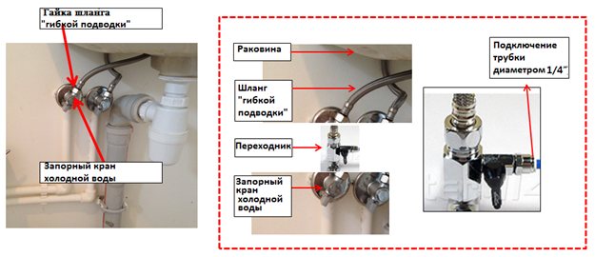
1. Перекройте подачу воды при помощи запорного крана.
2. Отсоедините шланг высокого давления («гибкая подводка») от запорного крана холодной воды.
3. Установите переходник на запорный кран холодной воды
4. Соедините шланг высокого давления («гибкую подводку») с переходником.
5. Подключите полипропиленовый трубопровод (1/4 дюйма) к переходнику (не допускайте использование слишком коротких или сильно изогнутых шлангов). Соедините второй конец полипропиленового трубопровода с фитингом аппарата.
6. Откройте запорный кран холодной воды. При обнаружении следов утечки в зоне соединения шланга закройте запорный кран и проверьте все части соединения. Устраните утечку. Убедитесь, что подаваемая вода не течет ни внутри и ни снаружи. Откройте запорный кран холодной воды.

ЭКСПЛУАТАЦИЯ АППАРАТА

ПРЕДУПРЕЖДЕНИЕ : аппарат должен подключаться только к сети электропитания с заземленным контактом и оборудованнрй УЗО. Во избежание замыкания электропроводки не следует самостоятельно модифицировать штепсельную вилку или удлинять сетевой шнур. Никогда не ставьте тяжелые предметы на шнур электропитания. Если кабель питания поврежден, во избежание опасности поражения электрическим током его должен заменить производитель оборудования, его сервисный представитель или лица, обладающие соответствующей квалификацией.
ВНИМАНИЕ: перед тем как включить нагрев, проверьте, идет ли вода из краника горячей воды непрерывной струёй. Это необходимо для предотвращения повреждения компонентов устройств в результате обгорания. Не забывайте об этом! Только после этого Аппарат можно подключать к электросети!
ВНИМАНИЕ: если при нагревании в баке для горячей воды недостаточно воды, срабатывает защитное устройство, автоматически работа системы не возобновляется. Необходимо вмешательство технических специалистов сервисного центра для восстановления работы устройства, что соответствует государственным стандартам безопасности и является нормальным явлением.

Сенсорная панель управления

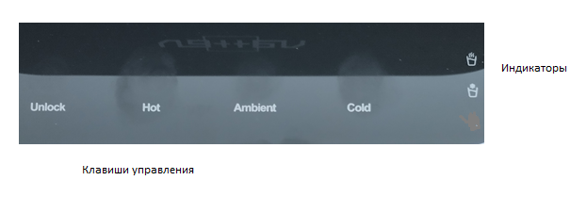
Подключите аппарат к бытовой электросети (используйте розетку с заземлённым контактом и оборудованной УЗО) и поставьте переключатель (на задней панели) в положение "ON" ("I"). Начнётся подача воды во внутренние баки. После того, как вода больше не заполняет баки аппарата, необходимо убедиться, что при нажатии клавиши горячей воды , вода из краника идет непрерывной струёй! Чтобы начать подачу горячей воды КОСНИТЕСЬ сначала клавиши блокировки «Unlock» (слева от клавиши горячей воды), а затем КОСНИТЕСЬ клавиши горячей воды и коснитесь ещё раз, чтобы прекратить подачу. Только после того, как вы убедитесь, что подача воды непрерывна можно включить систему нагрева - для этого нажмите и УДЕРЖИВАЙТЕ клавишу - клавиша активизируется и включится индикатор нагрева (справа).
Для подачи холодной воды КОСНИТЕСЬ клавиши  , чтобы начать подачу и коснитесь ещё раз, чтобы прекратить. Для того, чтобы включить охлаждение воды – нажмите и УДЕРЖИВАЙТЕ клавишу - клавиша активизируется и включится индикатор охлаждения (справа). После достижения необходимой температуры индикаторы отключатся. Далее нагрев и охлаждение будут происходить в автоматическом режиме. Для подачи воды комнатной температуры воды КОСНИТЕСЬ клавиши  , чтобы начать подачу и коснитесь ещё раз, чтобы прекратить. Если прекратится подача воды, то будет раздаваться предупреждающий сигнал и мигать индикатор бутыли (справа), функции нагрева и охлаждения отключатся. После набора воды включатся нагрев и охлаждение.

Перед упаковкой и отгрузкой данное устройство прошло тестирование и санитарную обработку.

СИСТЕМА ФИЛЬТРАЦИИ

Ваш аппарат оборудован системой фильтрации VATTEN UF (головная часть + комплект сменных картриджей: картридж механической очистки VATTEN PP, картридж сорбционный (угольный предварительный) VATTEN C1, картридж сорбционный (угольный финишный) VATTEN C2, картридж ультрафильтрации
VATTEN UF).

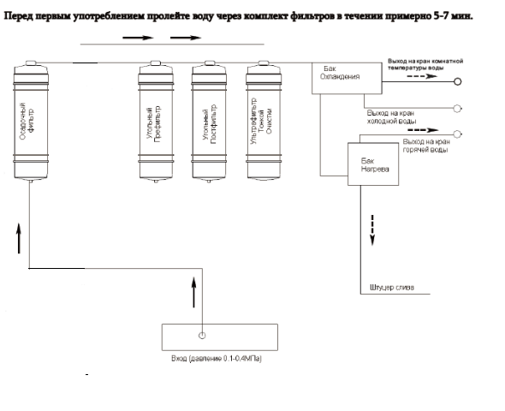

VATTEN PP – осадочный фильтр механической очистки (грубая фильтрация исходной воды - отфильтровывается грязь, песок, примесь, ржавчина и т. д.).
VATTEN C1- угольный префильтр (поглощает запах, удаляет остаточный хлор и органические вещества в воде).
VATTEN C2- угольный постфильтр (поглощение микромолекул и органических веществ в воде, улучшение вкуса воды).
VATTEN UF –ультрафильтрационная мембрана тонкой очистки (удаляет бактерии, железо, коллоиды и примеси в воде).

Аппарат подключается к сети системы водоснабжения населенных мест (подготовленная до питьевого качества водопроводная вода). Ресурс всех картриджей до 11 000 л . Замена комплекта не реже 1 раза в год - даже если не выработан ресурс.

ЗАМЕНА ФИЛЬТРОВ

Для доступа в отсек фильтрации:
- отключите аппарат от электросети;
- откройте дверцу внизу.

Для замены фильтра:
-перекройте запорный кран;
- поместите кусок ткани под комплектом фильтров (не допускайте попадания воды на клапан защиты!) , затем поверните заменяемый картридж влево на 1/4 оборота;
- потяните картридж вниз и выньте его из головной части;
- вставьте новый картридж внутрь головной части и закрутите на 1/4 оборота вправо (до совмещения рисок на картридже и головной части);
- откройте кран, перекрывающий подачу воды, и проверьте все уплотнения;
- включите аппарат;
- перед употреблением пролейте ( используя каждую клавишу) воду через комплект фильтров в течении 5-7 мин..

При обнаружении следов утечки (при первом включении или при замене фильтра) - закройте запорный кран и проверьте все соединения. Устраните утечку. Откройте запорный кран холодной воды. Убедитесь, что подаваемая вода нигде не подтекает.

ОТСУТСТВИЕ ВОДЫ

Уважаемый покупатель, на нижней полке вашего пурифайера FV707 установлен:

Клапан защиты от протечки

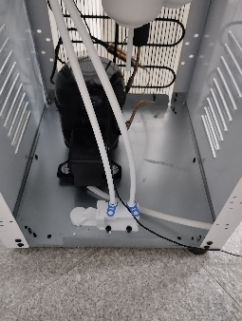
При замене фильтров накройте клапан защиты сухой тряпкой, не допускайте попадания воды на него.
Если в пурифайере отсутствует вода, возможны следующе причины :

- Отсутствие воды в подающем водопроводе – дождитесь возобновления подачи воды. При длительном осутствии подачи – отключите пурифайер от электросети , дождитесь возобновления подачи и подключите пурифайер к электросети.

- Сработал клапан защиты от протечки – перекройте подачу воды в пурифайере и устраните протечку. Затем замените сработавший картридж (в комплекте есть сменный картридж) , откройте кран подачи воды.

Так же эти сменные картриджи можно приобрести отдельно.

ЧИСТКА АППАРАТА

- Для чистки поверхности можно использовать любое неабразивное нейтральное средство, но при этом не допускается попадание воды внутрь устройства. Не используйте белизну или любые моющие средства, содержащие раствор гипохлорита натрия или хлорку. Пользователям запрещается самостоятельно разбирать устройство во избежание повреждения оборудования и рисков для персонала.
- Протрите корпус аппарата мягкой влажной материей.
- Снимите все отсоединяющие детали (лоток каплесборника) с аппарата и тщательно промойте их с небольшим количеством моющего раствора. Никогда не мойте отсоединяемые детали каким-либо иным способом, кроме как вручную.
- Не допускайте попадания капель воды на заднюю панель аппарата, во избежание короткого замыкания электросети.

САНИТАРНАЯ ОБРАБОТКА

- Наденьте, пожалуйста, резиновые защитные перчатки и промойте аппарат:

1. В первую очередь, перекройте подачу воды запорным краном. Затем извлеките вилку шнура питания из розетки.
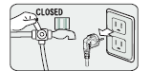

2. Слейте горячую воду через краник горячей воды.
3. Слейте холодную воду через краник холодной воды.
4. Слейте остатки воды из бачка горячей воды, открутив пробку сливного клапана) горячей воды на задней стороне аппарата. Поставьте пробку обратно.
5. Снимите верхнюю панель и крышку бачка холодной воды в сборе, помойте и очистьте их.
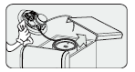

• Приготовьте 5 л воды.
• Долейте в воду 130 мл 5%-й перекиси водорода (для дозировки употребляйте шприц или мензурку).
• Залейте приготовленный раствор в бак.
• Нажимая на клавиши подачи горячей и холодной воды несколько раз (обязательно!) прокачайте дезинфицирующий раствор через аппарат (выливая раствор обратно в бак).
• Оставьте дезинфицирующую жидкость в аппарате на 30 минут для чистки.

6. Слейте раствор через краник холодной воды.
7. Открутите пробку сливного клапана горячей воды на задней стороне кулера и слейте раствор. Поставьте пробку обратно.
8. Установите на место крышку бака холодной воды в сборе. Откройте кран подачи воды в аппарат. Проверьте подачу воды из крана холодной воды. Проверьте подачу воды из крана горячей воды. Вода должна идти непрерывной струёй.
Установите на место верхнюю панель.
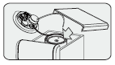
9.Перед использованием, чтобы прополоскать гидравлическую систему аппарата, слейте из-зо всех кранов по 5-6 литров воды (поочерёдно нажимая на все клавиши подачи).
10. Вставьте вилку шнура питания в розетку.

ЗАЩИТА ОТ ЗАМЕРЗАНИЯ
Во избежание вызванных замерзанием повреждений аппарата в холодное время года ХРАНИТЬ И ИСПОЛЬЗОВАТЬ ТОЛЬКО В ТЁПЛОМ ПОМЕЩЕНИИ!
Если потребуется транспортировка в холодное время года НЕОБХОДИМО полностью слить воду из аппарата:
1. Отключите нагрев и охлаждение.
2. Откройте дверцу аппарата и вытащите бутыль, а из неё подающую трубку.
3.Сливайте воду через горячую, холодную и комн. клавиши пока не прекратится подача.
4.Далее убедитесь, что горячая вода в аппарате остыла. Возьмите емкость для воды и слейте остатки воды из сливного отверстия на задней панели кулера.

Производитель оставляет за собой право, без предварительного уведомления, вносить изменения в конструкцию, комплектацию или технологию изготовления изделия, не ухудшающие его потребительских свойств, с целью улучшения его технических характеристик. Это не является недостатком товара.
Актуальную версию инструкции Вы можете найти на нашем сайте www.vatten.ru Товар сертифицирован. Более подробную информацию о сертификации продукции вы можете получить на нашем сайте www.vatten.ru
ТЕХНИЧЕСКИЕ ХАРАКТЕРИСТИКИ УКАЗАНЫ В ТАБЛИЦЕ НА ЗАДНЕЙ СТЕНКЕ АППАРАТА

